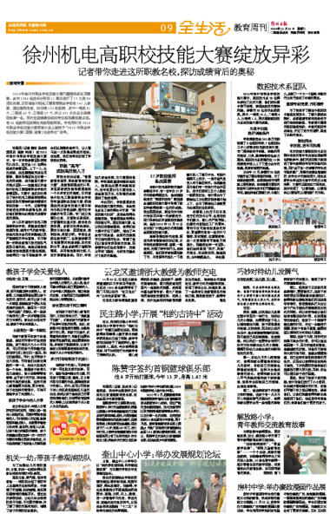

徐州机电高职校技能大赛绽放异彩
记者带你走进这所职教名校，探访成绩背后的奥秘

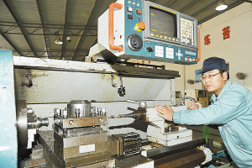

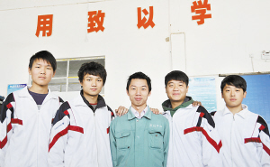
数控铣工
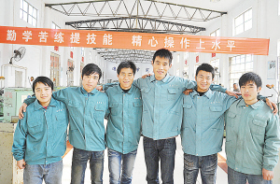
普通车工
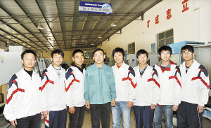
加工中心
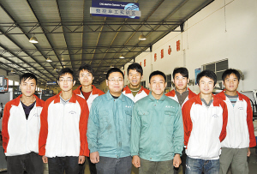
数控车工

■新闻背景

2010年徐州市职业学校技能大赛已圆满完成各项赛事，全市1284名选手分别在11赛点进行了17大类54项的决赛，江苏省徐州机电工程高等职业学校有141人参赛，通过激烈角逐，共夺得123枚奖牌，其中一等奖51个，二等奖45个，三等奖27个，并以321分的总分获得团体第一名。同时还获得最佳组织单位奖和最佳赛点奖。有26名教师还获得优秀指导教师奖。学校同时在2010年职业学校技能大赛表彰大会上被授予“2010年职业学校技能大赛（国赛、省赛）先进单位”称号。

本报讯（记者 魏欣 段成秀 通讯员 高燕 闻海）在2010年徐州市职业学校技能大赛中，有一支学校参赛团队特别引人注目。这支由141名师生组成的参赛团队，上下一心，众志成城，出色圆满地完成各项赛事，最终取得团体总分第一名的好成绩，成为整场大赛中的亮点团队——这就是江苏省徐州机电工程高等职业学校的参赛团队。大赛中,他们充分展示了徐州机电工程高职校师生奋发进取的精神风貌和精湛的职业技能……今天，记者带着你走进这所职业教育名校，探访他们获得如此斐然的成绩背后的奥秘。

步入江苏省徐州机电工程高等职业学校，其整洁优雅的校园环境、雄伟大气的教学楼、设备先进齐全的实训基地以及严格规范的学生管理，无不彰显一所职业教育大校的恢弘气度及王者风范。虽然记者依然能感受到校园里的喜悦氛围，但老师们一丝不苟地教学、学生们认真踏实地学习，让人看不出一点取得成果后的张扬。在这里，我们有幸采访到了学校校长贾涛。

职教“高考”

成就高技能人才

贾校长告诉记者，“普通教育有高考、职业教育有技能大赛”，是教育部提出的口号，足见国家把技能竞赛提高到一个从未有过的高度。江苏省徐州机电工程高等职业学校非常重视职业技能大赛，明确提出完成省市技能大赛目标作为树立学校品牌、提升办学质量的专项工程。专门成立竞赛办公室，主管校长亲自抓，分管副校长重点抓，教务处负责协调，系部主任具体组织，要求目标分解，层层落实，责职挂钩，奖惩分明。学校各系部各教学部门，也根据参赛项目竞赛要求和集训队员的实际水平，集全系教师之智慧和精英，共同制定集训方案，扎实开展赛前集训。同时，学校加大设备采购，为大赛提供保障。学校高度重视训练设备投入，除添加必要的训练耗材外，近年来累计为大赛共投入设备数百万元，为取得好成绩提供了物质保障。

与此同时，学校紧紧抓住职业技能大赛的契机，在全校各系各工种的师生中开展“职业技能大比拼”，发动全校师生苦练技能，普遍提高全校师生的技能水平。通过技能大赛，也让我们欣喜地看到，老师们在大赛中开拓了视野，增加了与全市乃至全省、全国的技能高手交流沟通的机会，掌握了他们以前没有涉及到的技能，而参赛学生们也在竞赛中，技能水平突飞猛进，为将来的就业打下良好的基础。

27岁数控教师

备战国赛

在徐州机电高职校的诸多参赛选手中，有一位年仅27岁的年轻教师阚世元，他在刚刚结束的“南通科技杯”第四届全省数控技能大赛中取得了数控车教师组第一名的好成绩。经过层层选拔，阚世元作为徐州市该项目唯一的参赛选手，现已经参加江苏省数控技能集训，备战2010年12月19日在中国广州佛山举办的第四届全国数控技能大赛。

能够取得这样的成绩，阚世元深有感触地告诉记者，从学校选拔赛到市赛、省赛，一路走来，充满了艰辛和汗水。在训练期间，他们经常被铁屑划破了手，只是简单的包扎一下后就又投入了练习中去，吃饭时都顾不上洗手，一身的油气是常人所不能忍受的。但是就是因为他们有一支铁打的合作团队，选手们经常三五个人围在一起研究讨论，有时候会为了哪种加工方法更好而争得不相上下，会为了哪种加工参数更为合理而讨论至深夜。

在赛场上比的不仅仅是选手们的技术水平，也是对选手们毅力、耐心的严格考验。比赛的内容贴近工厂的零件，零件不仅可能有较复杂的形状，更重要的是有一定的尺寸精度、形状精度、位置精度等，出一点差错都有可能拿不到高分。而就是这样一支团队，他们始终坚信“我行、我能”的信念，来战胜自我，超越自我，去冲刺最高点。 李松摄

数控技术系团队

2010年徐州市职业学校技能大赛中，数控技术系28名师生参加了此次大赛，他们在比赛中勇于拼搏，表现出良好的精神风貌。参赛的28名选手全部获奖。其中，一等奖19人，二等奖8人，三等奖1人，再次刷新数控技术系在技能大赛的成绩。

为选手创造

良好训练条件

学校筹集资金340余万元新购置了8台数控车床，7台数控加工中心安装在机电新实训大楼，专门提供给选手训练，训练所用的耗材、刀具、量具等物资也全力提供。数控技术系获得的这14块奖牌是学校上上下下通力合作的结晶，是集体智慧的结晶。

从去年12月，参赛的28名选手就开始了漫长艰苦的训练，为了确保训练效果，系部组织选手利用晚上通宵集训，在训练最为紧张的阶段车工组学生选手们干脆就住在车间。就这样他们夏练三伏，冬练三九，战胜了一个又一个困难，辛勤的汗水终于换来了丰硕的果实。

邀请专家授课，开拓视野

为了使选手了解当今数控技术前沿发展技术，了解大赛组织程序，系部邀请专家来校给选手进行培训和讲座，专家博大精深的数控前沿知识，丰富的数控专业理论，开拓了选手的视野，坚定了必胜的信念。

掀起师生

学技能、进车间热潮

本次技能大赛数控技术系近两年来校的青年专业理论课教师也积极参与，他们的成功极大地促进了青年教师进车间学技能的热情。同时由于这一次参赛的学生选手面多量广，取得的成绩也普遍较好，在学生中的触动很大，现在系部学生争当技术能手的风尚日趋浓厚，大赛的正面效应已经形成，逐步实现了“以赛促教、以赛促训、以赛促用、以赛促新”的目标。

